ACO Aufsatzstück AV-Selecta 148x148/ K3
ACO Haustechnik

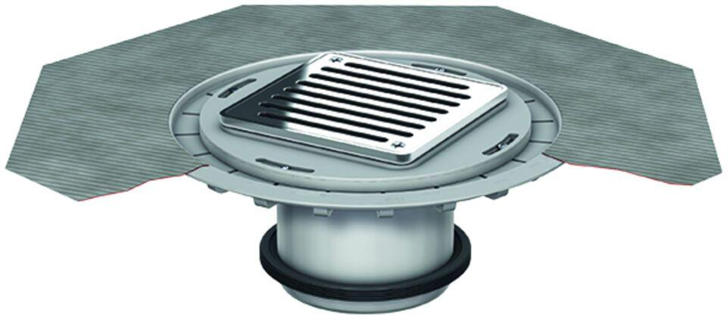Eigenschaften
GTIN:
4002626558510
HAN:
5141.91.52

